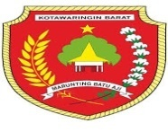**PEMERINTAH KABUPATEN KOTAWARINGIN BARAT**

**DINAS PENDIDIKAN PEMUDA DAN OLAH RAGA**

**SMP NEGERI 11 ARUT SELATAN**

ULANGAN TENGAH SEMESTER (UTS) SEMESTER II (GENAP)

TAHUN PELAJARAN 2015/2016

**MATA PELAJARAN ILMU PENGETAHUAN SOSIAL**

**KELAS VIII**

1. **Pilihlah jawaban yang benar dengan memberi tanda silang pada huruf a, b, c atau d !**
2. Tokoh yang menyusun naskah proklamasi adalah ...
3. Ir. Soekarno, Drs. Moh Hatta dan Sayuti Melik
4. Ir. Soekarno, Drs. Moh. Hatta dan Chaerul Saleh
5. Ir Soekarno, Drs. Moh. Hatta dan Mr. Ahmad Soebarjo
6. Ir. Soekarno, Drs Moh. Hatta dan Laksamana Maeda
7. Sidang BPUPKI yang pertama membahas tentang...
8. pembagian wilayah
9. dasar negara
10. pelaksanaan proklamasi
11. lagu kebangsaan
12. Di bawah ini tokoh penggagas dasar negara RI, kecuali …
13. Drs. Moh. Hatta
14. Dr. Supomo
15. Ir. Soekarno
16. Mr. Moh. Yamin
17. Piagam Jakarta dirumuskan oleh …
18. Seluruh anggota BPUPKI
19. Panitia Sembilan
20. Seluruh anggota PPKI
21. Tokoh Kemerdekaan
22. Sidang PPKI 19 Agustus 1945 memutuskan wilayah Indonesia dibagi menjadi ...
23. enam provinsi
24. delapan provinsi
25. enam negara bagian
26. delapan negara bagian
27. Dokuritsu Zumbi Coosakai adalah nama Jepang untuk ...
28. PPKI
29. BPUPKI
30. Panitia Kecil
31. Panitia Sembilan
32. Latar belakang terjadinya peristiwa Rengasdengklok, yaitu …
33. pertentangan para pemuda dengan pimpinan Jepang
34. pertentangan para pemuda dengan golongan tua dalam menetapkan proklamasi kemerdekaan
35. suatu peristiwa mengawali kemerdekaan Indonesia
36. pertentangan antarpihak Jepang dengan pihak Sekutu
37. Yang membacakan teks Proklamasi kemerdekaan Indonesia adalah...
38. Moh. Yamin
39. Soekarno dan Hatta
40. Soekarno
41. Moh. Hatta
42. Pertandingan sepak bola antara dua kesebelasan menunjukkan bentuk hubungan sosial ….
43. kelompok dengan kelompok
44. individu dengan individu
45. individu dengan kelompok
46. kelompok dengan individu
47. hubungan yang bersifat positif artinya hubungan ini dapat mempererat atau memperkuat jalinan atau solidaritas kelompok, dinamakan ...
48. Hubungan sosial asosiatif
49. Hubungan sosial diskriminatif
50. Hubungan sosial disosiatif
51. Hubungan sosial asimilatif
52. Seseorang dikatankan berperilaku menyimpang apabila...
53. Tidak mau menerima budaya dari luar
54. Mengabaikan nilai dan norma yang berlaku
55. Mengubah nilai dan morman yang berlaku
56. Perilakunya berbeda dengan orang lain
57. Akhir-akhir ini banyak para pejabat pemerintahan melakukan korupsi. Lembaga pengendalian sosial yang lebih efektif adalah.....
58. Pengadilan
59. Komisi Pemberantasan Korupsi
60. Ketua Adat
61. Tokoh Masyarakat
62. Seorang guru menasehati muridnya agar rajin belajar dan masuk tepat waktu, untuk menghadapi Ujian Nasional, adalah salah satu pengendalian sosial yang bersifat….
63. preventif
64. represif
65. koersif
66. paksaan
67. Menurut hukum permintaan, jika harga turun maka jumlah barang/jasa yang diminta akan...
68. Turun
69. Tetap
70. Naik
71. Berbanding lurus
72. Garis yang menghubungkan titik titik pertemuan antara jumlah barang yang ditawarkan dan tingkat harga disebut....
73. Kurva penawaran
74. Kurva permintaan
75. Harga keseimbangan
76. Jumlah barang keseimbangan
77. Perhatikan kurva penawaran di bawah ini!

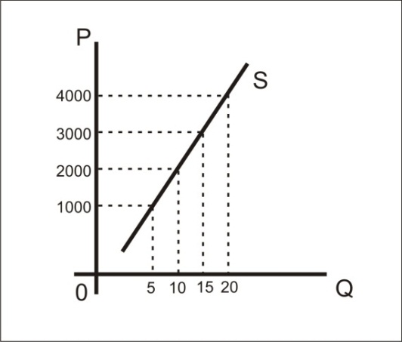Pada saat harga Rp. 3000 maka jumlah barang yang ditawarkan ....

1. 20
2. 15
3. 10
4. 5
5. Hukum penawaran berlaku jika keadaan ***ceteris paribus,*** maksudnya faktor-foktor lain yang mempengaruhi penawaran dianggap....
6. Naik
7. Turun
8. Tetap
9. berubah
10. Harga keseimbangan akan terjadi jika....
11. Jumlah barang yang diminta lebih banyak dari jumlah barang yang ditawarkan
12. Jumlah barang yang ditawarkan lebih banyak dari jumlah barang yang di minta
13. Jumlah barang yang diminta sama dengan jumlah barang yang ditawarkan
14. Jumlah barang yang ditawarkan lebih kecil dari jumlah barang yang diminta
15. 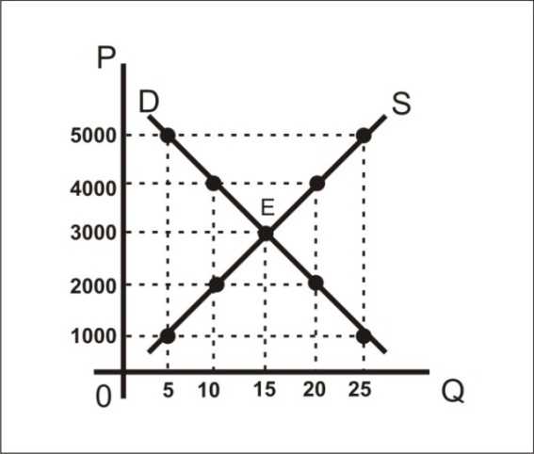Perhatikan kurva harga keseimbangan di bawah ini!

Harga keseimbangan terjadi pada saat harga ...... dan jumlah barang.....

1. 4000 dan 15
2. 2000 dan 10
3. 3000 dan 15
4. 5000 dan 5
5. Kesanggupan penjual untuk menjual berbagai jumlah barang/jasa pada berbagai tingkat harga, waktu dan tempat tertentu disebut...
6. Permintaan
7. Penawaran
8. Harga keseimbangan
9. Hukum penawaran
10. **Jawablah pertanyaan di bawah ini!**
11. Proklamasi kemerdekaan Indonesia dilaksanakan di....
12. Yang melantik Presiden dan wakil Presiden RI yang pertama adalah....
13. Sebutkan 3 (tiga) unsur pranata ekonomi!
14. Hukum permintaan menyatakan....
15. Perhatikan tabel dibawah ini!

**Tabel permintaan dan penawaran harga buah Jeruk di Pangkalan Bun**

**Bulan Maret 2016**

|  |  |  |
| --- | --- | --- |
| **Harga/buah (P)** | **Jumlah barang yang diminta (Qd)** | **Jumlah barang yang ditawarkan (Qs)** |
| **Rp.400** | **7** | **9** |
| **Rp.500** | **6** | **10** |

1. Cari fungsi permintaan (Qd)
2. Cari fungsi penawaran (Qs)
3. Cari Harga Keseimbangan (PE)
4. Cari Jumlah barang keseimbangan (QE)
5. Gambar Curva Harga keseimbangan